PGP(Pretty Good Privacy Suite)軟體安裝說明

以下介紹為PGP6.5.8版示例，新的版本畫面會不同
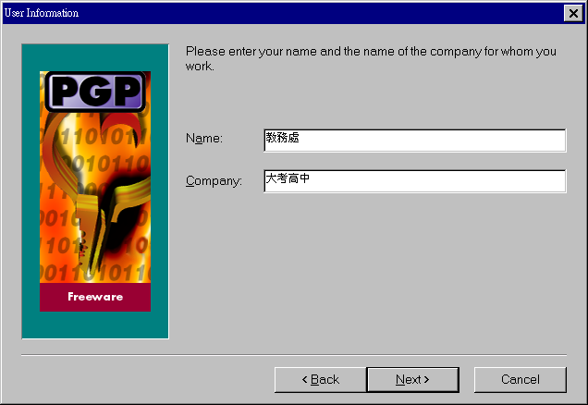
(一)執行Setup.exe，依序出現【Welcome】、【Software License Agreement】
【Important Product Information】畫面，輸入【Next】進入本畫面。
輸入使用者的Name及Company，如教務處、大考高中。

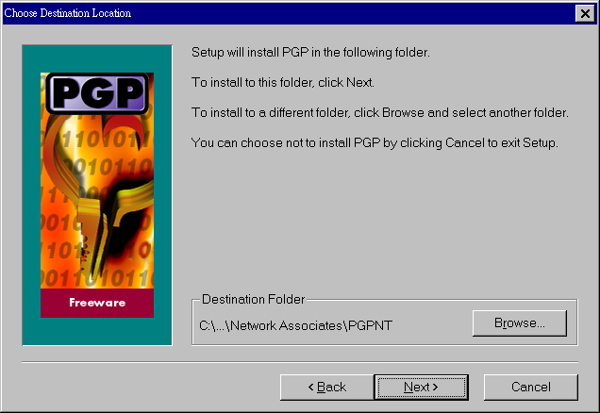
(二)選擇【Next】

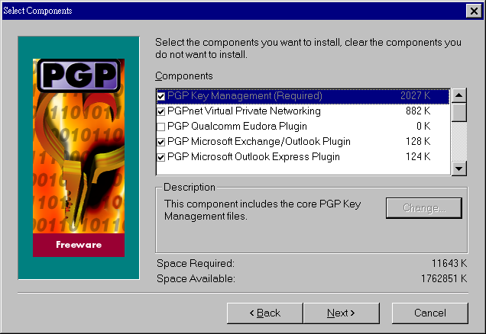
(三)選擇【Next】
如有安裝pccillin等防毒軟體，請不要將第二個選項PGPnet Virtual Private Networking 打勾 
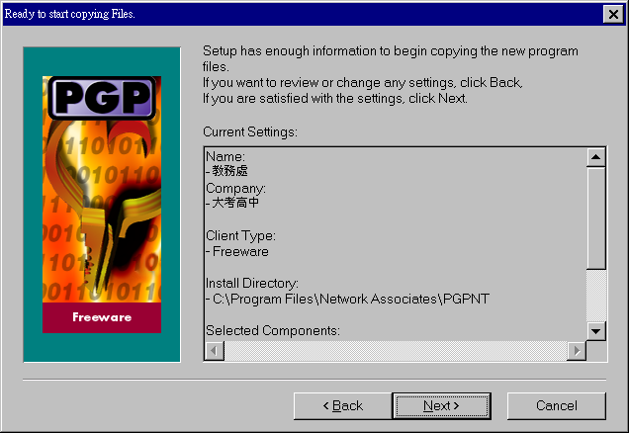
(四)畫面訊息含使用者的資料、軟體安裝的路徑等。選擇【Next】。

(五)複製PGP default Keyrings….。
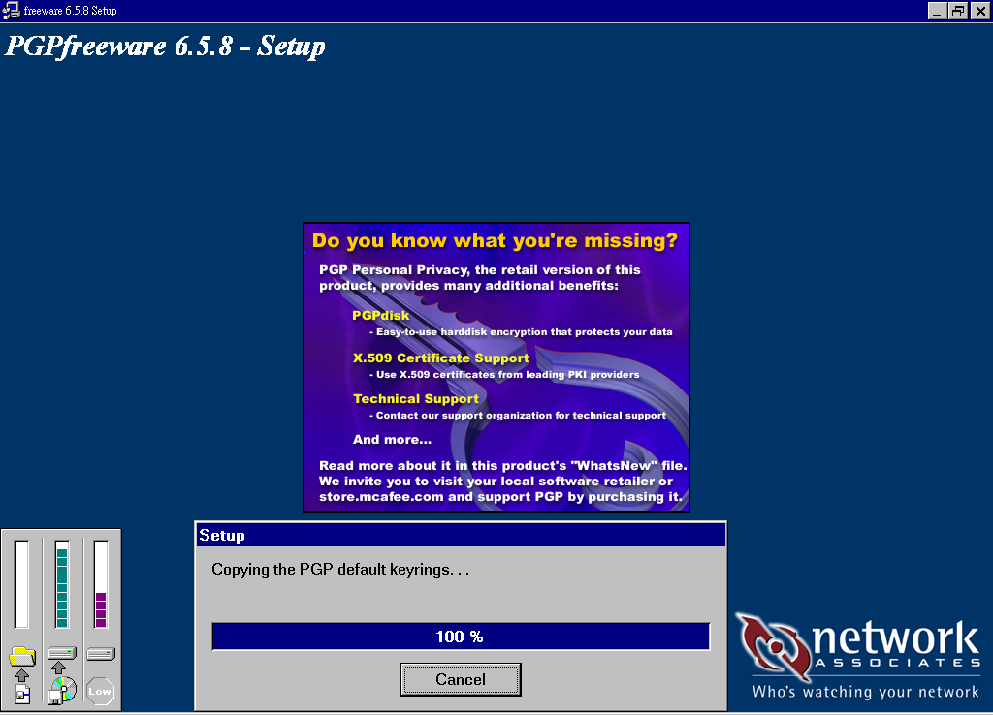

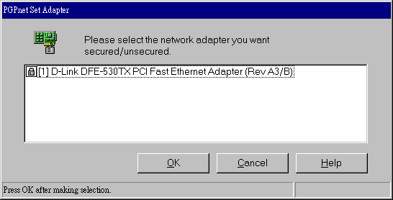
(六)點選網路卡位置，選擇【OK】。

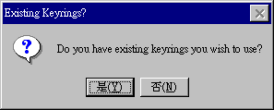
(七)是否有已存在的鑰匙對，選擇【否】。

(八)選擇【Finish】完成安裝。
